9.14今日动态
一、来园情况
早上小朋友们来园后，能尝试在签到板上学号签到是：许米诺、赵诺一、吴律、万佳妮、谢意增、罗恩哲、楚慕凡、周佳毅、吕秦川、黄馨宁、赵翊帆、曹李安、韩凯风、李依恬、仇思诺、蔡书歆、杜妍汐、陆钦瀚、李雨佳、高依诺、赵伊凡、王启轩。
二、区域游戏
班级区域活动，为幼儿提供了自选、自由、自律的游戏空间，高度契合了《3-6岁儿童学习与发展指南》中指出的关注幼儿学习与发展的整体性：尊重幼儿发展的个体差异，理解幼儿的学习方式和特点，重视幼儿的学习品质。
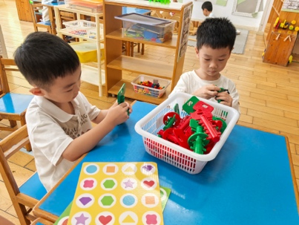  韩凯风、周佳毅，益智区玩具组合。 | 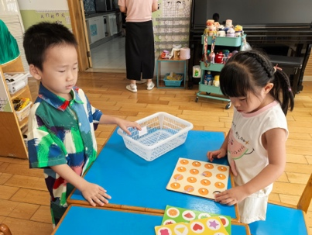  许米诺、谢意增，益智区水果排队。 | 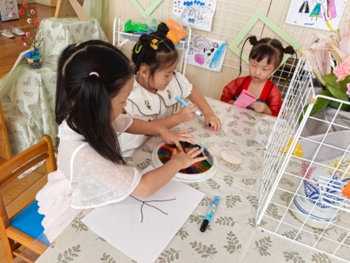  赵诺一、万佳妮、李依恬，美工区剪纸。 | 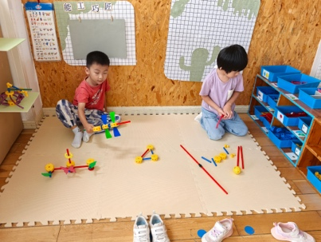  李雨佳、王启轩，万能工匠搭建风车。
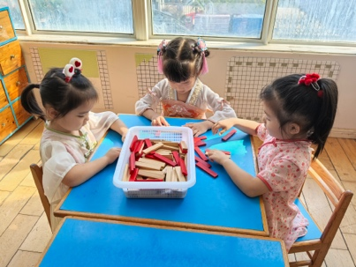  杜妍汐、仇思诺、楚慕凡，科探区阿基米德木棒摆放。 | 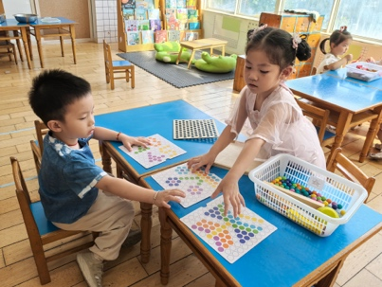  赵伊凡、赵翊帆，益智区豆豆排序。 | 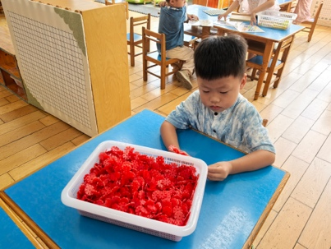  吴律，桌面建构—飞机。 | 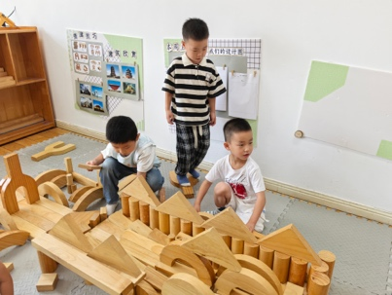  吕秦川、罗恩哲、曹李安，地面建构—公园。
三、中秋游园
通过本次的中秋游园活动，孩子们感受到了节日的气氛，在各类活动中，能够根据游戏的规则去进行游戏。
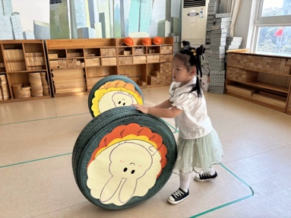 | 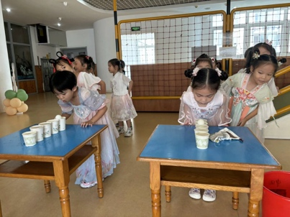 | 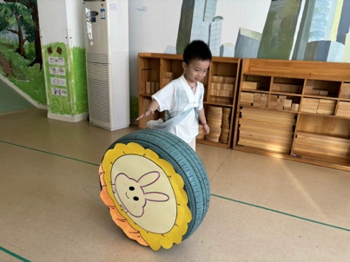 | 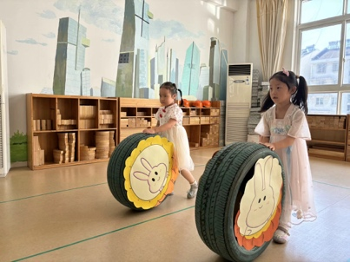
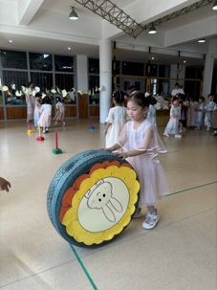 | 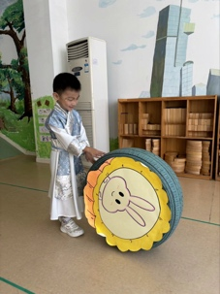 | 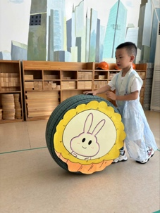 | 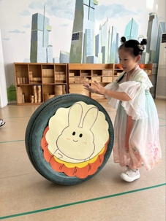
四、请您关注
1.中秋节放假时间：2024年9月15日～9月17日，共3天。
2.放假期间，请各位家长配合做好孩子的监护、安全工作并合理安排好孩子的活动。

